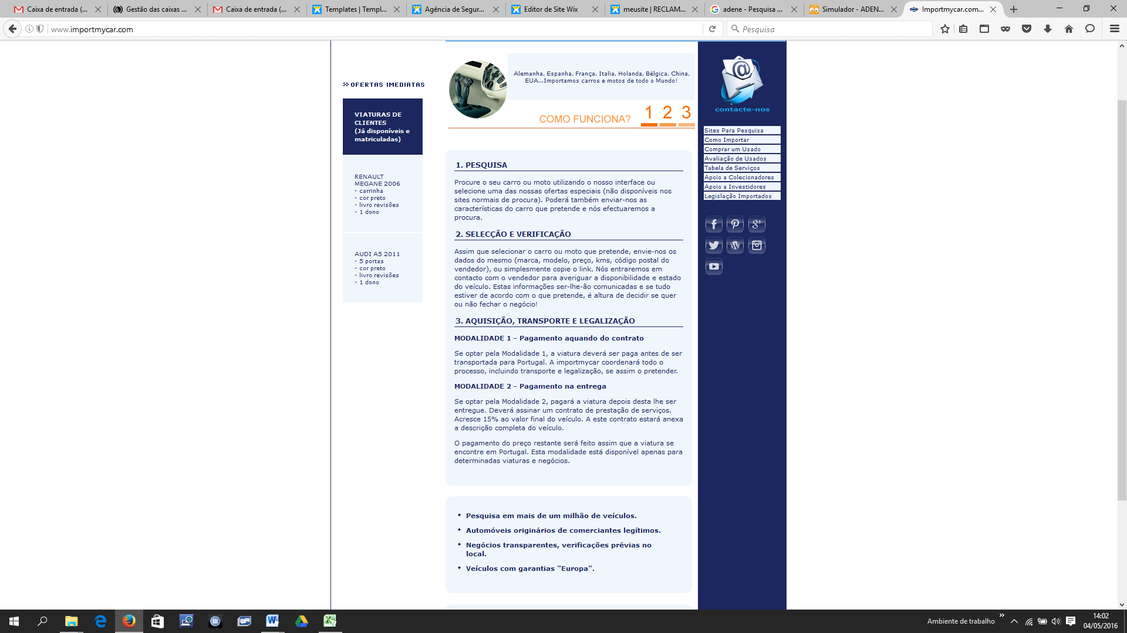

**VANTAGENS PARA REVENDEDORES DE AUTOMÓVEIS**

* **Acesso a leilões profissionais, recuperações de crédito, viaturas de serviço de diversas marcas.**
* **Importação/Exportação para todo o Mundo.**
* **Comércio de lotes de viaturas.**

**Pesquisa em mais de um milhão de veículos.**

**Automóveis originários de comerciantes legítimos.**

**Negócios transparentes, verificações prévias no local.**

**Veículos com garantias "Europa"** -  **Válidas em Portugal na MARCA.**

**1. PESQUISA**

Procure o seu carro ou moto utilizando qualquer interface. Poderá também enviar-nos as características do carro que pretende e nós efectuaremos a procura.

**2. SELECÇÃO E VERIFICAÇÃO**

Assim que seleccionar o carro ou moto que pretende, envie-nos os dados do mesmo (marca, modelo, preço, kms, código postal do vendedor), ou simplesmente copie o link. Nós entraremos em contacto com o vendedor para averiguar a disponibilidade e estado do veículo. Contudo trabalhamos com uma entidade, certificada pela Dekra Deutschland, que dá garantia na marca do veiculo em Portugal pelo período de 1 ano ou em período a definir

**3. AQUISIÇÃO, TRANSPORTE E LEGALIZAÇÃO**

**MODALIDADE 1 - Pagamento aquando do contrato**

Se optar pela Modalidade 1, a viatura deverá ser paga antes de ser transportada para Portugal. A ProjectPlan coordenará todo o processo, incluindo transporte e legalização, se assim o pretender. Poderá acompanhar-nos nesta diligência, caso assim o pretenda.

**MODALIDADE 2 - Pagamento na entrega**

Se optar pela Modalidade 2, pagará a viatura depois desta lhe ser entregue. Deverá assinar um contrato de prestação de serviços. Acresce 15% ao valor final do veículo. A este contrato estará anexa a descrição completa do veículo.

O pagamento do preço restante será feito assim que a viatura se encontre em Portugal. Esta modalidade está disponível apenas para determinadas viaturas e negócios.

**A ProjectPlan**